La Red un Grito por la Vida presente en Roma en el encuentro de formación contra la trata
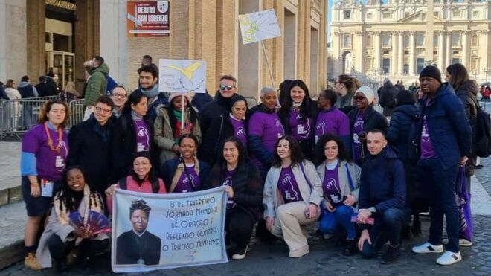
Encuentro en Roma sobre la Trata

El objetivo del encuentro era fomentar la lucha colectiva contra el delito de trata de seres humanos, buscando de aunar esfuerzos y crear una conciencia global

En su mensaje, el Papa se unió "especialmente a los jóvenes de todo el mundo que trabajan para superar esta tragedia global", y les pidió que sigan los pasos de santa Bakhita

El Papa insistió en "tener la capacidad de escuchar a los que sufren", relatando situaciones de sufrimiento, que nos deben llevar a escuchar "su grito de ayuda, dejémonos interpelar por sus historias"
09.02.2024 Luis Miguel Modino, corresponsal en Latinoamérica
Con ocasión de la 10ª Jornada de Oración y Reflexión por las Víctimas de la Trata de Seres Humanos, la Red Talitha Kum, red internacional de Vida Religiosa para la lucha contra la trata, organizó en Roma, del 3 al 8 de febrero, un encuentro de reflexión y formación con 35 jóvenes de diferentes países sobre el tema "Caminar por la dignidad: escuchar, soñar y actuar".
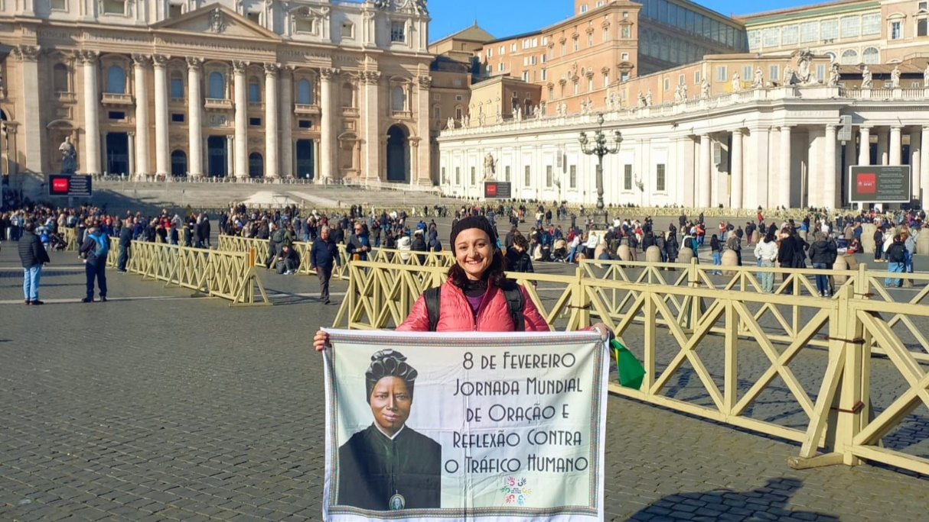

Representante de Brasil
Participó Michele Silva, coordinadora del Núcleo de Manaos de la Red Grito por la Vida y referente de la Región Norte de Brasil. El objetivo del encuentro era fomentar la lucha colectiva contra el delito de trata de seres humanos, buscando de aunar esfuerzos y crear una conciencia global.
"Durante esta semana tuvimos la experiencia de escuchar las realidades de cada red local, las culturas y actividades que se desarrollan en cada país donde la Red Talitha Kum está presente", según la religiosa del Inmaculado Corazón de María. Los participantes asistieron al Ángelus con el Papa Francisco el domingo 4 de febrero y a la audiencia pública del miércoles 7 de febrero, donde "nos animó con sus palabras de amor y esperanza", dijo la hermana Michele Silva.
También destacó la Vigilia de oración por las víctimas de la trata de seres humanos celebrada en la iglesia de Santa María in Trastevere, que fue precedida por un Flash Mod en la plaza frente a la iglesia. El encuentro concluyó en consonancia con la Jornada Online del día 8, festividad de Santa Josefina Bakhita, en la que "tuvimos palabras alentadoras del Papa Francisco, evaluación y confraternización", dijo la religiosa.

Mensaje de Francisco
En su mensaje, el Papa se unió "especialmente a los jóvenes de todo el mundo que trabajan para superar esta tragedia global", y les pidió que "sigan los pasos de santa Bakhita, la monja sudanesa que de niña fue vendida como esclava y víctima de la trata. Recordemos la injusticia que sufrió, sus tribulaciones, pero también su fuerza y su camino de liberación y renacimiento a una nueva vida".
Según el Papa, "Santa Bakhita nos anima a abrir los ojos y los oídos para ver lo invisible y escuchar a los que no tienen voz, a reconocer la dignidad de cada persona y a actuar contra la trata y todas las formas de explotación". Y es que "la trata es a menudo invisible", subrayó Francisco, que reconoció la labor de los valientes reporteros, que "arrojan luz sobre la esclavitud de nuestro tiempo, pero la cultura de la indiferencia nos anestesia".
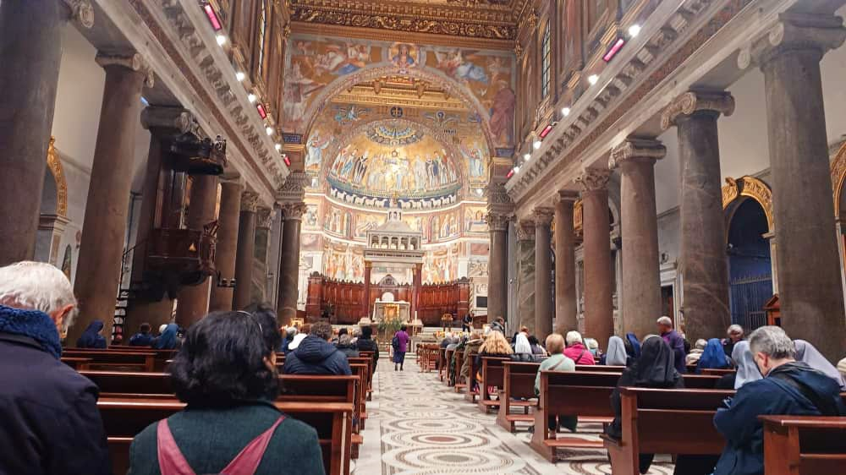

Escuchar, soñar y actuar
Pidió que nos ayudemos unos a otros "a reaccionar, a abrir nuestras vidas, nuestros corazones a tantas hermanas y hermanos que son tratados como esclavos. Nunca es tarde para decidirse a hacerlo", destacando el entusiasmo de los jóvenes que "señalan el camino, diciéndonos que, contra la trata, hay que escuchar, soñar y actuar". El Papa insistió en "tener la capacidad de escuchar a los que sufren", relatando situaciones de sufrimiento, que nos deben llevar a escuchar "su grito de ayuda, dejémonos interpelar por sus historias; y, junto con las víctimas y los jóvenes, volvamos a soñar con un mundo en el que las personas puedan vivir en libertad y con dignidad".
Por último, Francisco pidió acciones concretas para combatir la trata, rezar y actuar, para llegar a la raíz del fenómeno, erradicando sus causas. Puso a Santa Josefina Bakhita como "símbolo de aquellos que, desgraciadamente reducidos a la esclavitud, aún pueden recuperar su libertad", llamando a "no quedarnos quietos, a movilizar todos nuestros recursos en la lucha contra la trata y a devolver la plena dignidad a quienes son víctimas de ella". Por ello, el Papa insistió en que "si cerramos los ojos y los oídos, si permanecemos inertes, seremos cómplices".
https://www.religiondigital.org/luis_miguel_modino-_misionero_en_brasil/Red-Grito-Vida-Roma-encuentro_7_2641305854.html?utm_source=newsletter&utm_medium=email&utm_campaign=estas_son_las_principales_noticias_del_dia_en_religion_digital&utm_term=2024-02-12

